二年级下册数学第一单元达标金卷B

（时间：60分钟 满分：100分）

|  |  |  |  |  |  |  |  |
| --- | --- | --- | --- | --- | --- | --- | --- |
| 题号 | 一 | 二 | 三 | 四 | 五 | 六 | 总分 |
| 得分 |  |  |  |  |  |  |  |

一、认真填一填（每空1分 计21分）

1.计算有余数的除法，余数总要比除数( )。

2.40本书，平均分给5个小朋友，每人分( ) 本。如果把40本书平均分给6个小朋友，每人分( )本，还剩( ) 本。

3.有28棵白菜，每5棵装满一个篮子，这些白菜可以装满( )个篮子，还剩( ) 棵；把这些白菜平均装在6个篮子里，每个篮子里装( )棵，还剩( )棵。

4.一块花布长25米，做一套衣服用3米，这块布最多能做( )套衣服。

5.括号里最大能填几?

7×( )<48 ( )×5<36 8×（ ）＜41

13>4×( ) 26>( )×5 89>( )×9

6.☆÷□=△……5除数最小是( )。○÷9=☆……□余数最大是( )。

7.兔妈妈拔了38根萝卜，它至少吃掉( ) 根， 就可以平均分给6只小兔；它至少再拔( ) 根，就可以平均分给8 只小兔。

8.有48个橘子，每7个装1大盘，最多可以装满( )个大盘，剩下的每2个装1个小盘，还能装( )个小盘。

二、慎重选一选(每题2分 计10分)

1.下面计算正确的是( ) 。

A.29÷4=6……4 B.32÷5=6 C.45÷7=6……3

2.在算式△÷○=5……4中，○表示的数不可能是( )。

A.4 B.5 C.6

3.做一个灯笼用4张纸，30张纸最多可以做( ) 个灯笼。

A.6 B.7 C.8

4.把45个皮球装在盒子里，每盒装6个，至少要( ) 个盒子。

A.8 B.9 C.7

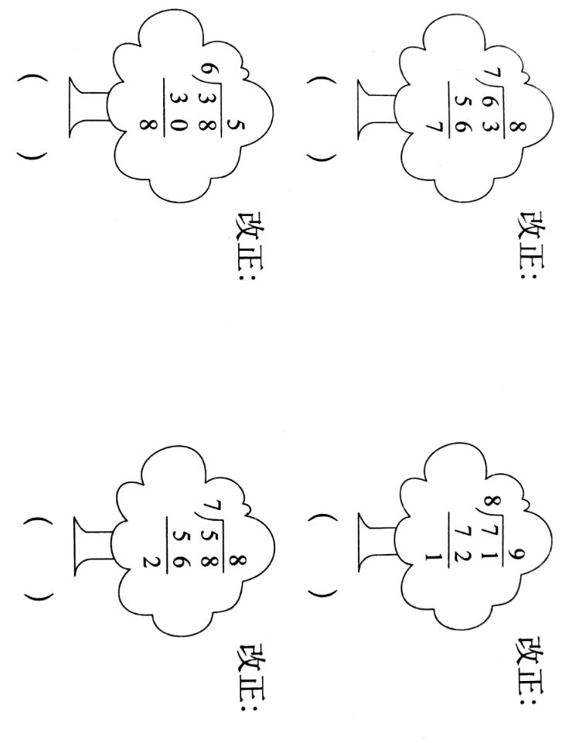5.一组图形按□□○△□□○△……的方式排列，则从左往右数，第34个图形是( )。

A.口 B.○ C.△

三、下面的计算对吗?对的打“√”，错的打“×”并改正(每题3分 计12 分)

四、用竖式汁算(每题3分 计18分)

26÷8 = 37÷5= 36÷9=

39÷5= 44÷6= 65÷7=

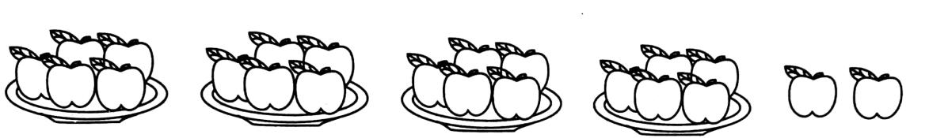五、看圄写算式(每题6分 计12分)

1．

22÷5=□(盘)……□(个) 22÷4= □(个) ……(个)

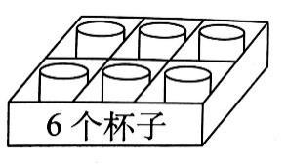2.有34个杯子，装在下面这样的盒子里.至少需要几个盒子?

□÷□=□（个）……（个） □+□=□（个）

六、联系生活，解决向題(计27 分)

1.李阿姨用50元买玩具汽年，最多可以买多少鞆,还剩多少元?(6分)

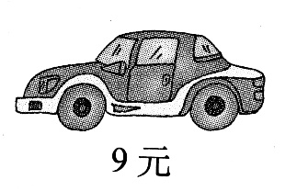

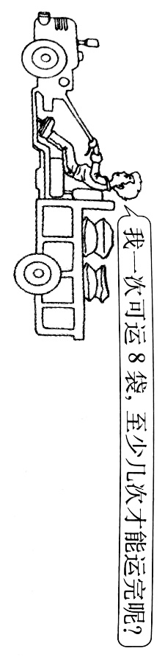2.有19个轮胎，最多可以装配多少辆两轮摩托车?如果装配三轮车，最多能装配多少辆? (7 分)

3.粮店准备把60袋大米运到某工厂的食堂。(7 分)

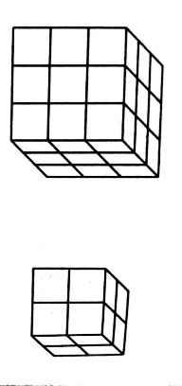4.用 拼下面的大正方体，需要多少个 ?如果用这些 拼右面的正方体，

能拼几个，还剩几个 ? (7 分)

二年级下册数学第一单元达标金卷B

（参考答案）

一、认真填一填（每空1分 计21分）

1.小 2.8 6 4 3.5 3 4 4 4.8

5.6 7 5 3 5 9 6. 6 8 7.2 2

8.6 3

二、慎重选一选(每题2分 计10分)

1. C 2. A 3. B 4.A 5.A x 9 X

三、下面的计算对吗?对的打“√”，错的打“×”并改正(每题3分 计12 分)

答案略

四、用竖式汁算(每题3分 计18分)

3……2 7……2 7……4 7……2 9……2

五、看圄写算式(每题6分 计12分)

1. 22÷5=4 (盘)……2(个)

22÷4=5 (个) ……2(个)

2.34÷6=5 (个)……4(个) 5+1=6 (个)

六、联系生活，解决向題(计27 分)

1. 50÷9=5 (辆)……5(元) 答略

2.19÷2=9 (辆)……1(个) 答略

19÷3=6 (辆)……1(个) 答略

3. 60÷8=7 (次)……4(袋) 7+1=8 (次) 答略

4. 3×3×3=27 (个) 2×2×2=8 (个) 27÷8=3 (个) ……3(个) 答略